DREI SELBSTSUCHER IM VERGLEICHEin Philosoph kann nur in Distanz zur Ehe existieren
:
- VON JÜRGEN KAUBE
- -AKTUALISIERT AM -16:07
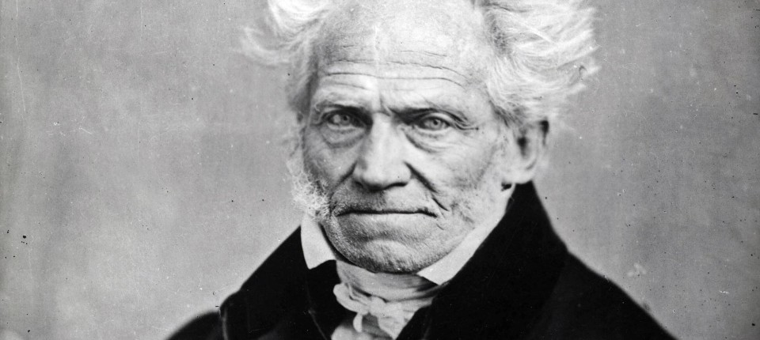
Bildbeschreibung einblenden

Der Einzelne und seine Moral: Eberhard Rathgeb porträtiert das entschiedene Außenseitertum von Arthur Schopenhauer, Friedrich Nietzsche und Sören Kierkegaard.
- MERKEN
- 1
- 0

5 Min.

Werde, der du bist. Dieser Zuruf Friedrich Nietzsches ist paradox, denn was man schon ist, muss man nicht mehr werden. Das Paradox lebt von der Vorstellung, die Umstände hinderten einen an der Selbstwerdung. Diese Suche nach dem wahren Selbst ist eine moderne Idee. Je mehr die Menschen ihre Existenz in Rollen führen, in denen ganz Unterschiedliches von ihnen erwartet wird, desto stärker wird ihre Suche nach dem, was all diese Rollen zusammenhält und selbst keine Rolle ist: das Individuum. Vielleicht hat Rousseau mit der Insistenz auf einer solchen Suche angefangen und ist als Erster auf seinem Dasein als Sonderling herumgeritten. Das hat ihn schnell in ein polemisches Verhältnis zu der Gesellschaft gebracht, die er brauchte, um sich publizistisch in ihrer Ablehnung als Einzelgänger darzustellen. Damit eröffnete er ein ganzes Jahrhundert des gepflegten Außenseitertums.
Über seine nachdenklichsten Vertreter hat Eberhard Rathgeb jetzt ein sehr anschauliches, sehr lebendiges Buch geschrieben: Arthur Schopenhauer, Sören Kierkegaard und Friedrich Nietzsche. Die drei Philosophen der Einzigartigkeit des Selbst müssen sich dabei von ihm gefallen lassen, miteinander verglichen und also auch auf Ähnlichkeiten hin betrachtet zu werden. Alle drei protestieren gegen die Behauptung, das Individuum sei wesentlich durch die sozialen Umstände seines Aufwachsens geprägt, sei ein Kind seiner Zeit. Das gilt bei ihnen nur für Leute, die sich nicht rückhaltlos genug mit sich beschäftigen und lieber in die Kleider schlüpfen, die ihnen die Welt hinhält, als in den eigenen Seelenschacht hinabzusteigen. Das Selbst, das sie suchen, hat seine Quellen in unhistorischen und vorsozialen Schichten der Existenz. Alle drei lebten in empfindlichen Spannungen zu ihrer Mitwelt, waren abgestoßen von ihr und nervten ihrerseits die Umgebung.

Jürgen Kaube
Herausgeber.
- Folgen

Du wirst erstaunen und erschrecken
Alle drei mussten nicht arbeiten, waren Rentiers. Alle drei lehnten den Beruf ab, der zunächst für sie vorgesehen war: Kaufmann, Pfarrer, Altphilologe. Alle drei waren Junggesellen und hatten umfangreiche Begründungen dafür, dass ein Philosoph anders als in Distanz zur Ehe auch gar nicht existieren könne. Über Frauen sprachen sie oft verächtlich. Sie waren einsam von Beruf. Und sie waren Schriftsteller, die in gewisser Weise Literatur und jedenfalls nicht akademische Philosophie hervorbrachten. Aphorismus, Polemik, Erzählung, Predigt, Tagebuch und Biographie sind ihre Formen, auch wenn Schopenhauer sich im Besitz eines Systems glaubte. Nietzsche hält den „Zarathustra“ für eine Dichtung, Kierkegaard entwickelt in seinen Schriften einen Stil, der die Leser nicht aufklären, sondern durch Reflexion aufrütteln will, und er probierte journalistische Schreibweisen aus.
Denke doch einmal darüber nach, was du bist, sagen alle drei, du wirst erstaunen und erschrecken. Durch diesen Imperativ unterschieden sie sich von den Sozialreformern und Revolutionären des neunzehnten Jahrhunderts. In ihren Büchern kommen die Industriegesellschaft, die Technik und der Staat, die Entstehung der wissenschaftlichen Disziplinen und das bürgerliche Recht allenfalls am Rande vor. Ihre präferierte Regierungsform waren Monarchie und Elitenherrschaft. Zugleich sahen sie die Macht überall abdanken und an sekundäre Systeme delegiert: Versicherungen, Massenmedien, Parteien, Ideologien.
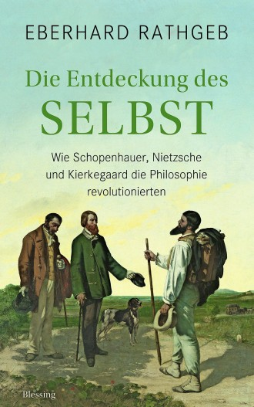
Eberhard Rathgeb: „Die Entdeckung des Selbst“. Wie Schopenhauer, Nietzsche und Kierkegaard die Philosophie revolutionierten. Bild: Blessing Verlag
:

Das alles waren für die Selbstsucher Ablenkungen von der Frage nach dem Einzelnen und seiner Moral, die nicht einem Mehrheitsbeschluss, sei es einem demokratischen oder einem modischen, folgt. Rathgeb zeichnet sie in ihre historische Umgebung ein und ordnet beispielsweise jedem Denker einen Maler und ein Bild zu, das sich auf ganz andere Weise mit denselben Motiven auseinandersetzt: Courbet, Degas, Manet und Hammershoi haben ihren Auftritt. Oder er berichtet, was Psychologie und Psychoanalyse zu den Fragen mitteilen, die von den Philosophen aufgeworfen worden sind.

Glück gibt es nur in der Kunst
Das Bezwingende an Rathgebs Darstellung ist, dass er sich selbst von seinen Autoren und ihren Tiefenbohrungen bewegt zeigt. Er macht den seltsamen Philosophen noch in ihren zumutungsreichsten Salti mortali keinen Vorwurf. Dass alle drei Schriftsteller sind, die Jugendliche in ihren Bann ziehen können, wendet er nicht in die Beschwerde, das sei kein erwachsenes Denken. Vielmehr erzählt er von ihren Gedanken und ihrer eigentümlichen Lebensführung so, dass die Lust entsteht, zu ihren Büchern zu greifen.

Schopenhauer ist bei Rathgeb ein Philosoph, der einsam mit der Kutsche durch die Welt fuhr und seinen Gedanken über das nachhing, was er sah, worin er aber nicht verwickelt war. Zur Mitwelt verhielt er sich vorzugsweise anschauend, Natur und Gesellschaft waren ein Panorama. Und er verhielt sich schimpfend, besaß er doch eine einfache, sonnenklare und intuitiv gewonnene Welterklärung, aber weder sie noch die Lebensweisheiten, die er aus ihr ableitete, fanden zunächst ein Publikum. In allem Dasein manifestierte sich dieser Lehre zufolge eine Kraft – „der Wille“ –, der gegenüber das, was wir als Wirklichkeit und Zeitlichkeit wahrnehmen, nur Trugbilder seien. Alles folgt dem eigenen triebhaften Charakter, jeder tut, was er tun muss, Freiheit ist eine Illusion, Liebe wird aus dem Geschlechtsleben abgeleitet, Glück gibt es nur in der Kunst. Eine deprimierende und zugleich selbstzufriedene Gedankenwelt.

Das Leben ist Qual, Kampf und Rausch
Am schönsten ist Rathgebs Darstellung der eigentümlich privaten Philosophie Kierkegaards, der sich für einen Spion Gottes hielt, alle Schriften pseudonym publizierte und ein Virtuose der Reflexion über den Menschen im Zustand der Schuld war. Hinreißend, wie Rathgeb die Dialektik des Selbst aus einer Szene entwickelt, in der Kierkegaards Vater mit dem Kind eine Reise durch die Wohnung unternimmt, als sei es die Stadt, die durchquert wurde: Drinnen sein, als sei man draußen, und weder richtig drinnen noch richtig draußen sein. Simul justus et peccator: zugleich erlöst und sündig. So stellt sich bei dem schwermütigen Denker auch das Verhältnis von Geist und Leib dar, als nicht zu einer Auflösung kommende, ineinander gespiegelte Unzulänglichkeit beider. Rathgeb verfolgt dieses Motiv in Kierkegaards unglücklicher Liebesgeschichte, in seinem Selbstbild als Autor im kleinen Kopenhagen, in seinem Kampf mit der dänischen Kirche und in seiner christlichen Leidenschaft für die eigene Seligkeit. Eine bessere und leichtere Einführung in die Gedanken und Stimmungen dieses Philosophen wird man nicht so leicht finden.
Friedrich Nietzsches Denken schließlich wird als andauernder Versuch beschrieben, sich von den Vorgaben einer gelehrten Existenz und einer religiösen Kultur zu befreien. Der Philologe wird Philosoph, der Philosoph wird Prediger einer Kunstreligion sowie selbst Künstler und bezeichnet es zuletzt als ungeheure Befreiung, aufgrund seines Augenleidens jahrelang nichts mehr gelesen zu haben. Immer werde die eigene Stimme von denen der Bücher verdeckt. Alles, was sich als objektive Instanz vorkomme, Wahrheitssuche, Geschichte, Moral und Vernunft, sei tatsächlich ein Effekt von Selbstbehauptung, eines Versuchs, anderen die Maximen der eigenen Existenz aufzuzwingen. Nietzsches Texte sind unendliche Monologe, die ihren Maßstab nur an sich selbst finden wollen und sich darum von Werk zu Werk in einen Höhenrausch steigern.
MEHR ZUM THEMA


PETER SLOTERDIJKS FARBENLEHREGrauzonenkunde für Fortgeschrittene
:
- OLIVER JUNGEN
- 9
Veröffentlicht/Aktualisiert:
Empfehlungen:

ERINNERUNGSKULTURWer leidet denn an der Geschichte?
:
- JÜRGEN KAUBE
- 18
Veröffentlicht/Aktualisiert:
Empfehlungen:
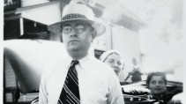
ADORNOS „MINIMA MORALIA“Der Sound des Nein
:
- RALF KONERSMANN
- 1923
Veröffentlicht/Aktualisiert:
Kommentare:
,
Empfehlungen:
Deswegen streicht Nietzsche aus der Frage nach dem guten Leben das Eigenschaftswort. Das Leben ist Qual, Kampf und Rausch, ungerecht und maßlos, und es will als solches bejaht werden. „Er trieb nicht die Sünder aus der Kirche, er trieb die Sünde aus dem Leben.“ Nietzsche ist der Antipode Kierkegaards. Das Selbst finde sich, wenn es die Gemeinsamkeiten dessen, was es liebe und was ihm wohltue, erkundet habe. Insofern ist das Selbst hier, wie Rathgeb formuliert, die Einheit leibgebundener Kräfte. Dass Nietzsches eigener Leib elend war und kaum zwei Tage ohne Migräne oder Erbrechen vergingen, gehört zu dieser Philosophie der Stärke.

Am Ende des Buches weist Rathgeb auf diese vitalen Umstände der Selbstsuche hin. Das Selbst ist ein Gefühl weit mehr als ein Begriff. Aber es drängt etwas auf die Artikulation dieses Gefühls – in Begriffen und Bildern. Die entsprechenden Versuche der drei Autoren demonstrieren, dass die Philosophie Aufgaben haben kann, die sich nicht durch Wissenschaft und nicht in wissenschaftlicher Form erfüllen lassen. Das Buch Rathgebs erinnert insofern auf lesbarste Weise daran, dass das Beste der Philosophie nicht im Wissen besteht.
Eberhard Rathgeb: „Die Entdeckung des Selbst“. Wie Schopenhauer, Nietzsche und Kierkegaard die Philosophie revolutionierten. Blessing Verlag, München 2022. 320 S., Abb., geb., 22,– €.

